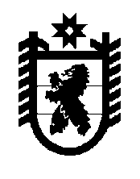

РЕСПУБЛИКА КАРЕЛИЯ

СОВЕТ ТОЛВУЙСКОГО СЕЛЬСКОГО ПОСЕЛЕНИЯ

XXX сессия II созыва

РЕШЕНИЕ

От _12.03.2013г № _135
д.Толвуя

Отчет Главы муниципального образования
« Толвуйское сельское поселение о работе администрации
Толвуйского сельского поселения

Заслушав отчет Главы муниципального образования« Толвуйское сельское поселение» о работе администрации Толвуйского сельского поселения
за 2012 год

Совет Толвуйского сельского поселения

РЕШИЛ:
1.Отчет Главы муниципального образования« Толвуйское сельское поселение о работе администрации Толвуйского сельского поселения
за 2012 год принять к сведению.

2.Работу администрации Толвуйского сельского поселения в 2012 году считать удовлетворительной.

Председатель Совета Толвуйского
сельского поселения : Т.П.Кукелева

Глава муниципального образования
« Толвуйское сельское поселение» : Т.П.Боровская

